上海运良锻造实业有限公司
“10·20”物体打击事故调查报告

2020年10月20日7时59分，在位于上海市崇明区城桥镇秀山路28号的上海运良锻造实业有限公司内发生一起物体打击事故，造成1人死亡。
事故发生后，根据《中华人民共和国安全生产法》和《生产安全事故报告和调查处理条例》(国务院令第493号)及《上海市〈生产安全事故报告和调查处理条例〉的若干规定》（沪府规〔2018〕7号）等法律法规的规定，上海市崇明区应急管理局（以下简称“区应急局”）会同上海市崇明区总工会、上海市公安局崇明分局、上海市崇明区市场监督管理局、上海市崇明工业园区开发有限公司，组成上海运良锻造实业有限公司“10·20”物体打击事故调查组（以下简称事故调查组），开展事故调查工作，并邀请中共崇明区纪委（监察委）派人参加。事故调查组按照“四不放过”和“科学严谨、依法依规、实事求是、注重实效”的原则，通过现场勘查、调查取证、综合分析等，查明了事故发生的经过、直接原因和间接原因、人员伤亡和财产损失情况，认定了事故的性质和责任，提出了对有关责任人员、责任单位的处理建议。同时，针对事故原因及暴露出的问题，提出了事故防范措施建议。现将调查情况报告如下：
一、事故基本情况
（一）事故单位基本情况
1.上海运良锻造实业有限公司（以下简称运良锻造公司）,住所：上海市崇明区城桥镇秀山路28号；类型：有限责任公司（自然人投资或控股）；法定代表人：陆浩；统一社会信用代码：91310230134410232M；经营范围：机动车配件，集装箱及各类机械零件的锻造、冲压生产加工等。
2.上海睿池供应链管理有限公司（以下简称睿池供应链公司），住所：中国（上海）自由贸易试验区康桥东路1号16幢230室；类型：有限责任公司；法定代表人：焦永泰；统一社会信用代码：91310000301642728K；经营范围：供应链管理，仓储设备的设计、销售、维修，自有设备租赁等。
3.睿池物流（上海）有限公司（以下简称睿池物流公司），住所：上海市金山区金山卫镇学府路589号7幢110号库；类型：一人有限责任公司；法定代表人：焦永泰；统一社会信用代码：91310116MA1J8WCQ6N；经营范围：道路货物运输（普通货运，除危险化学品），装卸服务，打包服务，搬运服务等。
（二）项目承发包关系
2020年3月12日，运良锻造公司（承租方）与睿池供应链公司（出租方）签订《金属周转箱租赁服务合同》，合同编号：DT20171211-021-02。此合同期限自2020年1月1日至2020年12月31日，为期1年。
2020年1月1日，睿池供应链公司（发货方）与睿池物流公司（承运方）签订《带箱运输货物运输合同》，合同期限自2020年1月10日起至2025年1月9日止，为期5年。
二、事故发生经过和救援情况
（一）事故发生经过
2020年10月20日6时53分，睿池物流公司货车驾驶员江某某驾驶货车驶入运良锻造公司壹车间西南门口北侧5米处，打开货车两侧飞翼门后下车，在附近进行提水洗车等活动（期间驾驶室车门全程敞开未关闭）。7时28分，运良锻造公司叉车驾驶员周飞到公司上班。7时30分，公司仓库保管员张玲上班，清点货车上金属周转箱数量。7时59分，周飞将叉车行驶至货车右侧车尾，操作叉齿准备卸第一组周转箱（5个）时，江某某返至车辆驾驶室，后又走至叉车北侧与周飞打招呼（从现场监控看有递烟动作），在周飞接香烟瞬间，叉车处于未拉手闸状态（监控中有溜坡现象），车上紧靠第一组的右侧另外8个周转箱因受力倾斜倒下，压在江某某身上，致其受伤倒地。
（二）事故救援情况
事故发生后，在现场南侧不远处的张玲目睹了周转箱倾倒的瞬间，试图通过高声呼叫、大幅摇摆手臂等引起周飞和江某某的注意，但因现场周围噪音太大，周飞、江某某两人均未做出反应，铁质金属周转箱倾斜倒下，压到江某某，江某某随即倒地，此时运良锻造公司总经理吴小元正在附近，赶至现场，拨打120，救护车到场后将伤者送往上海交通大学医学院附属新华医院崇明分院进行抢救，9时45分，江某某经抢救无效死亡。
三、事故造成的人员伤亡和直接经济损失
（一）事故伤亡情况
本起事故造成1人死亡，死者：江某某，男，32岁，身份证：32132219880122XXXX，江苏省宿迁市人，睿池物流公司驾驶员。
（二）事故直接经济损失
截止2021年1月4日，本起事故造成直接经济损失约115万元。
四、现场勘查和鉴定情况
（一）该起事故发生在上海市崇明区城桥镇秀山路28号运良锻造公司内壹车间门口北侧5米处。现场水泥地面散落有8个金属周转箱，其中6个散落于事故叉车北侧，2个散落于东北侧。
（二）现场停有一辆货车（型号：JAC帅铃Q9，牌号：皖·A5H937），核定载质量7995KG，载有相同型号金属周转箱136个（型号：MC100，单个净重70公斤，长1米、宽0.8米、高0.31米），总计9520KG，车头朝北、车尾朝南停于壹车间西南门口西侧5米处,车辆处于西高东低的倾斜状态。
（三）现场停有一辆叉车（型号：合力CPCD型3.0t，车牌：场内沪C·00445），车头朝西，车尾朝东停于货车与壹车间（西南卷帘门）之间，距货车1.3米、壹车间墙面1.7米，叉车上有6个金属周转箱，离地高度为1.2米。
（四）当天气象情况：多云转阴，气温16-23℃，东北风3-4级。
（五）上海市公安局崇明分局交警支队车管宣传大队出具《关于皖A5H937重型箱式货车超载情况的说明》，10月20日，该货车装载金属周转箱9520公斤，核定的载质量7995公斤，超载1525公斤。
（六）2020年10月21日，经上海交通大学医学院附属新华医院崇明分院开具的“居民死亡医学证明书”（No:2020-2-0109058）显示，江某某直接死亡原因：休克（创伤性，失血性），引起其直接死亡的原因情况为：被投掷、抛出或坠落物体击中。死亡时间：2020年10月20日9时45分。
五、事故发生原因和事故性质
（一）事故发生原因
1.直接原因
（1）运良锻造公司叉车驾驶员周飞，未严格执行本单位的安全生产规章制度和叉车安全操作规程，未设置卸货作业警戒区域的情况下，驾驶叉车进行卸货作业，遇到突发情况时未采取有效防范和应急措施，是事故发生的直接原因。
（2）睿池物流公司货车驾驶员江某某，安全意识淡薄，自我保护意识不强，擅自进入叉车卸货危险区域，扩大事故危害后果，是事故发生的直接原因。
2.间接原因
（1）睿池物流公司主体责任落实不到位，未督促、检查本单位的安全生产工作，未及时消除货运车辆超载的安全隐患，无三级安全教育记录，教育培训不到位，导致货车驾驶员江某某安全意识淡薄，自我保护意识不强。
（2）运良锻造公司未落实安全生产主体责任，缺少对从业人员进行安全生产教育和培训，日常安全生产管理不到位，未对作业现场的安全风险进行辨识、未设置危险作业警戒区域，未及时发现并制止从业人员的违章冒险行为。
（3）运良锻造公司与睿池供应链公司仅签订《金属周转箱租赁服务合同》，未签订专门的安全生产管理协议，且未在租赁合同中约定各自的安全生产管理职责，未指定双方的安全责任人。
（二）事故性质
经事故调查组调查认定，这是一起生产安全责任事故。
六、事故责任认定及处理建议
（一）对事故责任人员的责任认定及处理建议
1、周飞，运良锻造公司叉车驾驶员。在卸载金属周转箱时，未对周围相关人员进行警示，未遵守相关的叉车安全操作规程，现场安全防范和监护不到位，对事故发生负有责任。
2、陆志明，运良锻造公司车间主任。履行安全管理职责不力，对从业人员缺乏必要的教育培训，现场监管不到位，对事故发生负有责任。
3、吴小元，运良锻造公司总经理。与睿池供应链公司仅签订《金属周转箱租赁服务合同》，未签订《安全生产管理协议》，且未在租赁合同中约定各自的安全生产管理职责，未指定双方的安全责任人，对事故发生负有领导责任。
责成运良锻造公司对上述人员，按照企业有关规定分别给予处理，并将处理结果报区应急局。
4、江某某，睿池物流公司货运车驾驶员。安全意识淡薄，自我保护意识不强，在收货方叉车卸货作业时擅自进入危险区域，对事故发生负有责任。鉴于其在事故中死亡，建议不再追究其责任。
5、周雄，睿池物流公司调度。对从业人员的安全教育流于形式，货车卸货无具体的安全注意事项，未制止货运车辆存在超载现象，对事故发生负有责任。
6、张磊，睿池物流公司经理。履行安全管理职责不到位，疏于对员工的安全教育培训，未掌握货运车辆存在超载现象，未及时消除生产安全事故隐患，对事故发生负有领导责任。
责成睿池物流公司对周雄、张磊，按照企业有关规定分别给予处理，并将处理结果报区应急局。
7、焦永泰，睿池物流公司法定代表人。睿池供应链公司与运良锻造公司仅签订《金属周转箱租赁服务合同》，未签订《安全生产管理协议》，且未在租赁合同中约定各自的安全生产管理职责，未指定双方的安全责任人。睿池物流公司安全生产教育和培训不到位，督促、检查本单位的安全生产工作不力，未及时发现和消除货运车辆长期存在超载的安全隐患，对事故发生负有责任。建议区应急局对睿池物流公司法定代表人焦永泰依据有关规定给予行政处罚。
（二）事故责任单位的责任认定及处理建议
1、运良锻造公司主体责任落实不到位，安全管理不力，规章制度不健全，安全教育培训、事故隐患排查不到位，未督促从业人员严格执行本单位的安全生产规章制度和安全操作规程，对事故发生负有责任。建议区应急局对运良锻造公司依据有关规定给予行政处罚。
2、依据国家安全生产法的相关规定，运良锻造公司和睿池物流公司发生生产安全事故造成人员伤亡，应当依法承担相应的赔偿责任。
七、事故防范和整改措施
（一）运良锻造公司要深刻吸取事故教训，要加强安全生产管理，制定和完善各项安全生产管理制度和相关操作规程，不断强化对特种作业人员的安全生产培训教育和现场作业的监管力度，切实落实好企业主体责任。
（二）睿池物流公司要建立健全各项安全生产责任制，完善装卸作业安全操作规程，加强对从业人员的安全生产教育培训的力度，不断强化风险隐患排查整治，全力消除各类生产安全事故隐患，提高企业本质安全度。
（三）各单位要向全体员工通报该起事故的经过、原因，对全体员工进行全方位的安全意识、安全生产知识和技能教育和培训，要针对车辆装卸货过程中存在的危险因素加大培训力度，提高防范事故的能力；要严格落实事故“四不放过”要求，严肃处理相关责任人；要吸取事故教训，举一反三，全面细致地在单位内部组织开展事故隐患排查治理工作。
（四）属地乡镇、产业园区要严格落实监管职责，督促企业有效落实安全生产主体责任，严格履行相应的安全生产管理职责，加强安全生产管理。

附件：1.直接经济损失明细
2.人员伤亡情况
3.事故调查组名单
4.事故现场图片
上海运良锻造实业有限公司
“10·20”物体打击事故调查组
2021年1月5日

附件1

上海运良锻造实业有限公司
10.20物体打击伤亡事故直接经济损失明细

项目 | 人身伤亡后  支出的费用 | 善后处理费用 | 财产损失价值
费用（万元） | 0 | 115 | 0
合计（万元） | 壹佰壹拾伍万元（115万元）

附件2

上海运良锻造实业有限公司
10.20物体打击伤亡事故人员伤亡情况

姓 名 | 性别 | 年龄 | 工 种 | 籍 贯 | 家庭地址 | 伤害程度
江某某 | 男 | 32岁 | 驾驶员 | 江苏宿迁 | 江苏省沭阳县XX镇XX村XX号 | 死 亡（休克，创伤性，失血性）
身份证：32132219880122XXXX

附件3
上海运良锻造实业有限公司
“10.20”物体打击事故调查组签到
2021年1月5日上午9：00
工作单位 | 调查组内职务 | 签名 | 职务
上海市崇明区应急管理局 | 组长 | 陈冲 | 副局长
上海市崇明区应急管理局 | 副组长 | 陆仁葵 | 科长
上海市崇明区应急管理局 | 成员 | 黄诚 | 科员
上海市崇明区市场监督管理局 | 成员 | 施竞辉 | 副科长
上海市公安局崇明分局 | 成员 | 高洪伟 | 副支队长
上海市崇明区总工会 | 成员 | 俞晓悦 | 部长
崇明工业园区 | 成员 | 施宏杰 | 综治办主任

上海运良锻造实业有限公司
“10.20”物体打击事故调查会议签到

2021年1月5日上午9时00分
工 作 单 位 | 调查组内职务 | 签 到
区应急局 | 组长 | 陈冲
区应急局 | 副组长 | 陆仁葵
区应急局 | 成 员 | 黄诚
上海市崇明区市场监督管理局 | 成 员 | 施竞辉
上海市公安局崇明分局 | 成 员 | 高洪伟
区总工会 | 成 员 | 俞晓悦
崇明工业园区 | 成 员 | 施宏杰
崇明区监察委 | 邀请参加 | 顾晓诚

附件4
证 据 卷 页
证据来源：（承办人员以“√”选择）
承办科调查取证（√）；行政相对人提供（ ）；其他知情人（组织）提供（ ）
（粘贴证据处） | 承办人员：陆仁葵、张旭然
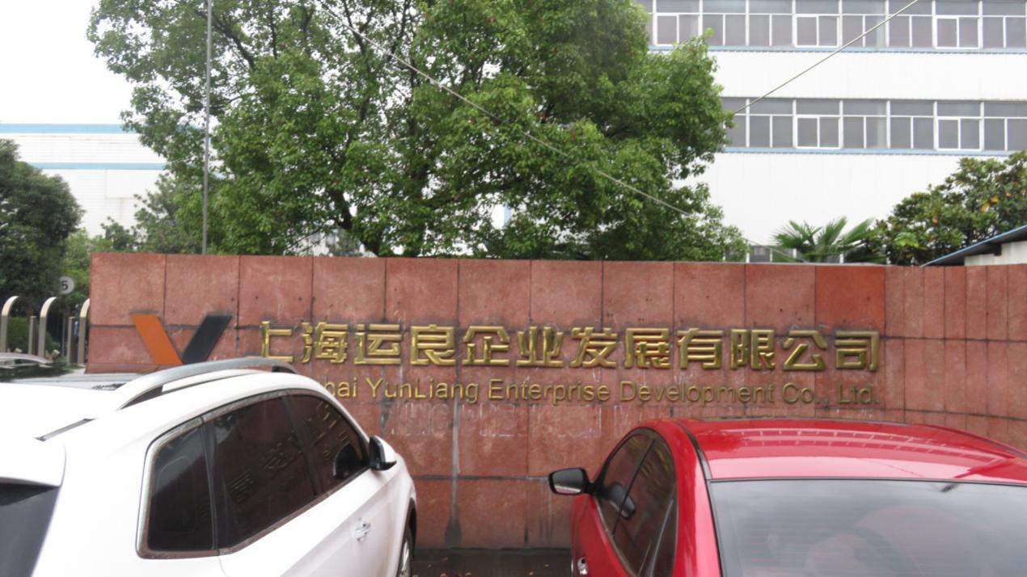

行政相对人确认： 年 月 日
证据收集地点：上海市崇明区城桥镇秀山路28号 |  | 证据收集时间 | 2020年10月21日
（如果属于行政相对人提供的或者知情人（组织）提供的）
证据提供人签名确认并保证证据的真实性：我确认本证据卷页上的证据是我所提供的，我保证我所提供的证据以及证据所表明的事实是真实的，并愿意承担相应的法律责任。
（签名） 年 月 日
告知：本件非原件的，本件上应由原件持有人签名（盖章）确认与原件一致
证 据 卷 页
证据来源：（承办人员以“√”选择）
承办科调查取证（√）；行政相对人提供（ ）；其他知情人（组织）提供（ ）
（粘贴证据处） | 承办人员：陆仁葵、张旭然
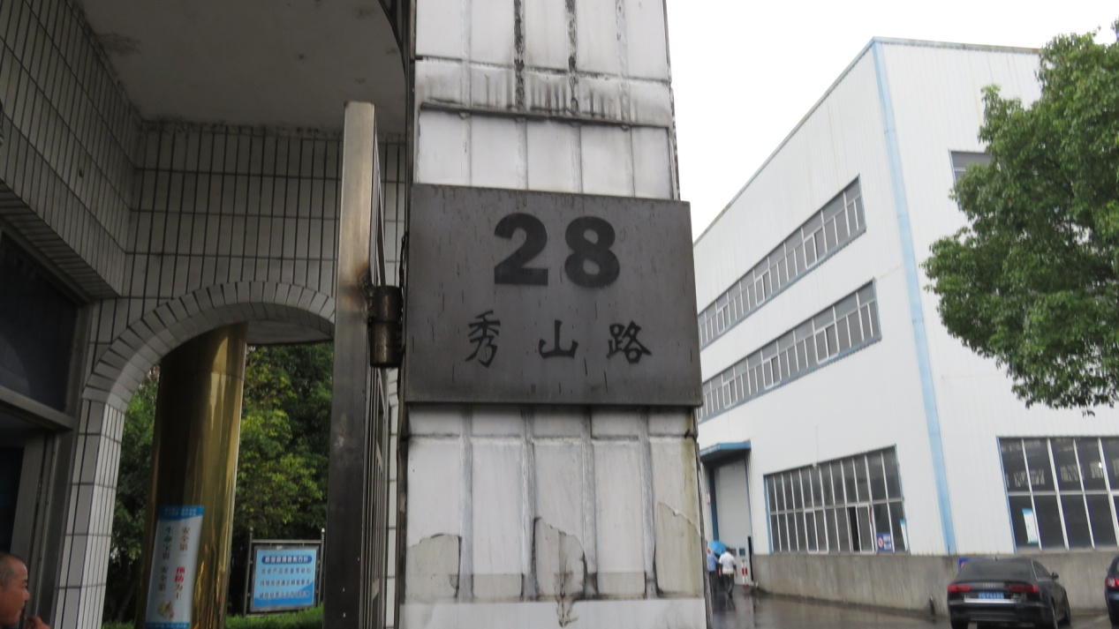
行政相对人确认： 年 月 日
证据收集地点：上海市崇明区城桥镇秀山路28号 |  | 证据收集时间 | 2020年10月21日
（如果属于行政相对人提供的或者知情人（组织）提供的）
证据提供人签名确认并保证证据的真实性：我确认本证据卷页上的证据是我所提供的，我保证我所提供的证据以及证据所表明的事实是真实的，并愿意承担相应的法律责任。
（签名） 年 月 日
告知：本件非原件的，本件上应由原件持有人签名（盖章）确认与原件一致
证 据 卷 页
证据来源：（承办人员以“√”选择）
承办科调查取证（√）；行政相对人提供（ ）；其他知情人（组织）提供（ ）
（粘贴证据处） | 承办人员：陆仁葵、张旭然
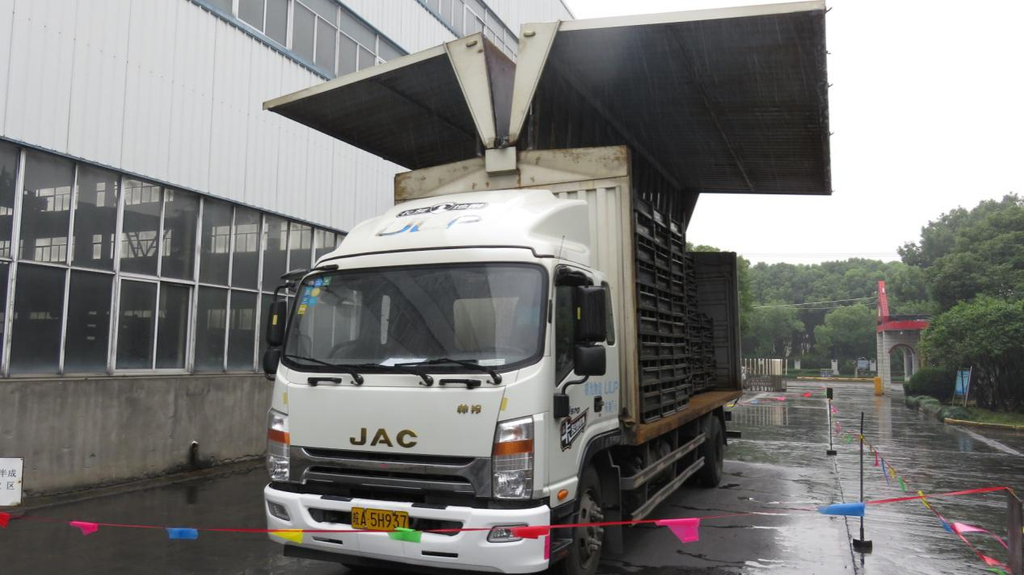
行政相对人确认： 年 月 日
证据收集地点：上海市崇明区城桥镇秀山路28号 |  | 证据收集时间 | 2020年10月21日
（如果属于行政相对人提供的或者知情人（组织）提供的）
证据提供人签名确认并保证证据的真实性：我确认本证据卷页上的证据是我所提供的，我保证我所提供的证据以及证据所表明的事实是真实的，并愿意承担相应的法律责任。
（签名） 年 月 日
告知：本件非原件的，本件上应由原件持有人签名（盖章）确认与原件一致
证 据 卷 页
证据来源：（承办人员以“√”选择）
承办科调查取证（√）；行政相对人提供（ ）；其他知情人（组织）提供（ ）
（粘贴证据处） | 承办人员：陆仁葵、张旭然
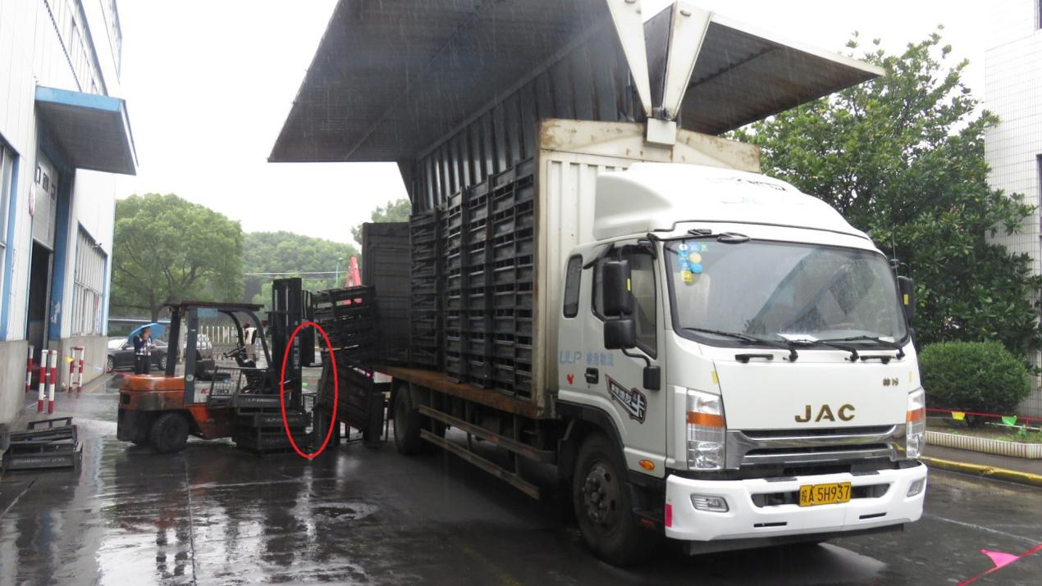
行政相对人确认： 年 月 日
证据收集地点：上海市崇明区城桥镇秀山路28号 |  | 证据收集时间 | 2020年10月21日
（如果属于行政相对人提供的或者知情人（组织）提供的）
证据提供人签名确认并保证证据的真实性：我确认本证据卷页上的证据是我所提供的，我保证我所提供的证据以及证据所表明的事实是真实的，并愿意承担相应的法律责任。
（签名） 年 月 日
告知：本件非原件的，本件上应由原件持有人签名（盖章）确认与原件一致
证 据 卷 页
证据来源：（承办人员以“√”选择）
承办科调查取证（√）；行政相对人提供（ ）；其他知情人（组织）提供（ ）
（粘贴证据处） | 承办人员：陆仁葵、张旭然
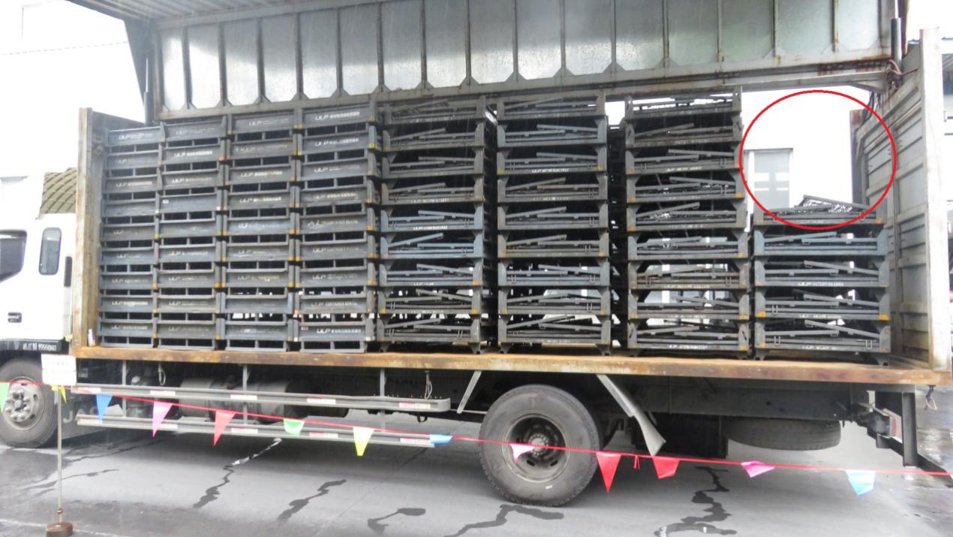
行政相对人确认： 年 月 日
证据收集地点：上海市崇明区城桥镇秀山路28号 |  | 证据收集时间 | 2020年10月21日
（如果属于行政相对人提供的或者知情人（组织）提供的）
证据提供人签名确认并保证证据的真实性：我确认本证据卷页上的证据是我所提供的，我保证我所提供的证据以及证据所表明的事实是真实的，并愿意承担相应的法律责任。
（签名） 年 月 日
告知：本件非原件的，本件上应由原件持有人签名（盖章）确认与原件一致
证 据 卷 页
证据来源：（承办人员以“√”选择）
承办科调查取证（√）；行政相对人提供（ ）；其他知情人（组织）提供（ ）
（粘贴证据处） | 承办人员：陆仁葵、张旭然
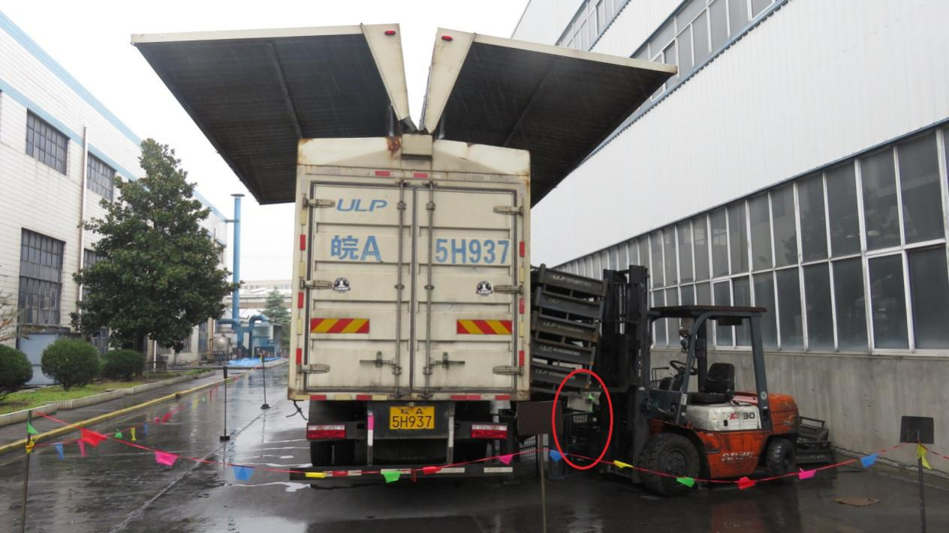
行政相对人确认： 年 月 日
证据收集地点：上海市崇明区城桥镇秀山路28号 |  | 证据收集时间 | 2020年10月21日
（如果属于行政相对人提供的或者知情人（组织）提供的）
证据提供人签名确认并保证证据的真实性：我确认本证据卷页上的证据是我所提供的，我保证我所提供的证据以及证据所表明的事实是真实的，并愿意承担相应的法律责任。
（签名） 年 月 日
告知：本件非原件的，本件上应由原件持有人签名（盖章）确认与原件一致
证 据 卷 页
证据来源：（承办人员以“√”选择）
承办科调查取证（√）；行政相对人提供（ ）；其他知情人（组织）提供（ ）
（粘贴证据处） | 承办人员：陆仁葵、张旭然
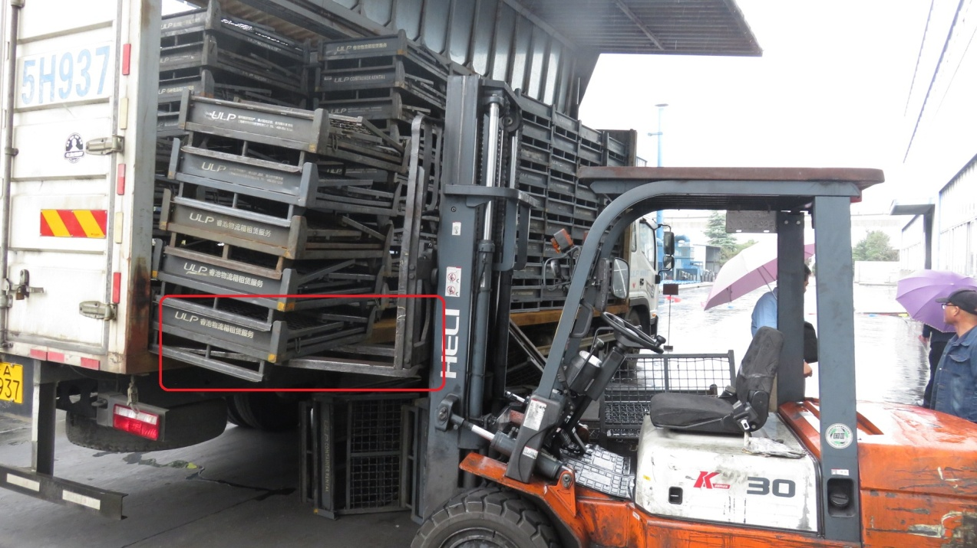
行政相对人确认： 年 月 日
证据收集地点：上海市崇明区城桥镇秀山路28号 |  | 证据收集时间 | 2020年10月21日
（如果属于行政相对人提供的或者知情人（组织）提供的）
证据提供人签名确认并保证证据的真实性：我确认本证据卷页上的证据是我所提供的，我保证我所提供的证据以及证据所表明的事实是真实的，并愿意承担相应的法律责任。
（签名） 年 月 日
告知：本件非原件的，本件上应由原件持有人签名（盖章）确认与原件一致

